﻿
JESÚS Y LA SAMARITANA (Jn/04/01-42)
Modelo de Nueva evangelización
http://www.mercaba.org/FICHAS/BIBLIA/Jn-Ev/JUAN_04.htm
En Jn 4,1-42 hay el relato detallado de una estancia de Jesús en Samaría, y más en concreto en un lugar de nombre Sicar, cerca del pozo de Jacob. Allí se encuentra Jesús con una mujer samaritana. Y entabla una conversación sobre cuestiones religiosas tan fundamentales como el problema de la salvación, simbolizado por la imagen del «agua viva», la recta adoración de Dios y el Mesías. Jesús permanece dos días en el lugar y suscita la fe entre los samaritanos.
La narración está montada de modo extraordinario y de un solo impulso, tanto en el aspecto literario como en su argumentación teológica. Se divide en las secciones siguientes: 1. Jesús junto al pozo de Jacob, v. 1-6; 2. La samaritana; el agua viva, v. 7-15; 3. El verdadero culto a Dios y al Mesías, v. 16-26; 4. El alimento de Jesús; la inminente «cosecha» (misión), v. 27-38; aquí se suman dos subdivisiones: a) cambio de escena, v. 27-30; b) el alimento de Jesús, la cosecha misional, v. 31-38; 5. El éxito misional en Samaría, v. 39-42.
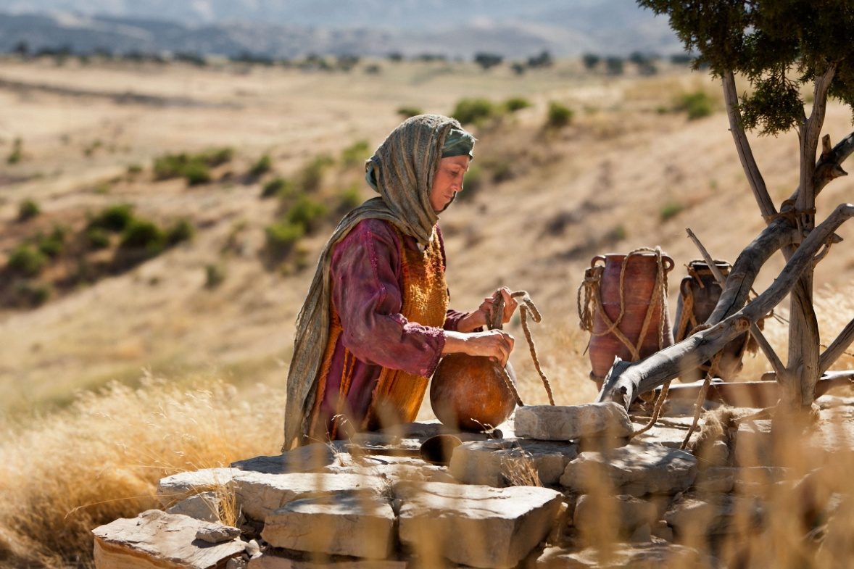
La narración trabaja con una serie de datos geográficos, históricos e histórico-religiosos, en los que hemos de entrar con detalle.
Samaría designa aquí la región samaritana, que en buena parte se identifica con el núcleo del antiguo reino septentrional de Israel (930-721 a.C.), y que en tiempos de Jesús se caracterizaba por su posición intermedia con Judea al sur y Galilea al norte.
Originariamente Samaría (hebr. Shom'ron) fue la capital del reino israelita del norte. El rey Omrí de Israel (882-871 a.C.) «compró a Semer la montaña de Samaría por dos talentos de plata y edificó sobre la montaña, dando a la ciudad que edificó el nombre de Samaría, del monte de Semer, el dueño del monte» (1Re 16,24).
La fundación de Samaría significaba el final de Siquem como capital del reino del norte. De conformidad con el uso asirio, las provincias se designaban con el nombre de la respectiva capital, por lo que Samaría dio también nombre a toda la región que sucesivamente estuvo bajo dominio asirio, persa y helenístico, aunque sin sobrepasar nunca por el sur la región de Meggidó. El año 107 a.C. Samaría cayó en manos de Juan Hircano (134-104 a.C.); los asmoneos la judaizaron en buena parte por la fuerza, aunque los resultados no fueron duraderos.
La ciudad de Sicar no se identifica en modo alguno -como pensó el padre de la Iglesia Jerónimo- con la antigua Siquem, que había sido destruida definitivamente por Juan Hircano el 128 a.C., y en cuya proximidad más tarde Vespasiano haría edificar la ciudad de Flavia Neapolis, la actual Nablus (72 d.C.). Más bien hay que identificarla con el lugar de Askar, no lejos de allí. El «pozo de Jacob» queda como a 1,5 km. Sicar está situada en el paso entre el monte Ebal y el monte Garizim.
Las samaritanos (la antigua designación judía era siquemitas) habían tenido un desarrollo autónomo después de la destrucción del reino septentrional por los asirios (721 a.C.) y la deportación de buena parte de las tribus norteñas. Los asirios llevaron colonos al país, que se mezclaron con la población israelita superviviente. Tales advenedizos aportaron sus propios cultos religiosos, aunque abrazaron la religión de Yahveh. Ese sincretismo religioso fue uno de los motivos principales de la enemistad que el judaísmo ortodoxo mantuvo contra los samaritanos. Después del regreso del destierro de Babilonia los judíos de Jerusalén rechazaron la ayuda samaritana para la reconstrucción del templo (cf. Esd 4,1-5).
Así se llegó poco a poco a una evolución política y religiosa enfrentada, hasta llegar a la separación de samaritanos y judíos. La oposición se hizo definitiva cuando, hada finales del siglo IV a.C., se reconstruyó la antigua ciudad de Siquem y sobre el monte Garizim se instituyó un culto propio. El año 332 a.C., cuando Alejandro Magno penetró en Palestina, el gobernador persa Sanbalat traicionó al rey Darío y obtuvo del Macedonio autorización para construir un templo sobre el Garizim, autorización que obtuvo de inmediato.
Por lo que respecta a las diferencias religiosas entre samaritanos y judíos, fueron muy diversas las causas y motivos que contribuyeron a su desarrollo. En esa situación parece haber tenido cierto papel una interrupción en la sucesión al sumo sacerdocio; como quiera que sea los samaritanos afirmaban su pretensión a una línea autónoma de sacerdotes y pontífices. El lugar de culto legítimo para los samaritanos es el monte Garizim, y así lo han mantenido hasta hoy.
Como Escritura sagrada sólo admiten el Pentateuco, mientras que rechazan los Profetas y el resto del AT. «El que los Escritos y Profetas falten en el Pentateuco samaritano es única y exclusivamente el resultado de una decisión teológica, pero no de un anticipo temporal del cisma antes de la constitución de esa parte del canon». A ello corresponde también la gran veneración de Moisés entre los samaritanos.
Las posiciones que los rabinos judíos adoptaron frente a los samaritanos fueron muy diversas, aunque el sincretismo y la relativa apertura de los samaritanos frente al helenismo indujo a los judíos ortodoxos a una clara postura negativa; véase, por ejemplo, Eclo 50,25: «Dos naciones aborrece mi alma, y la tercera no es nación: los que habitan en la montaña de Samaría y los filisteos, y el pueblo insensato que mora en Siquem».
Según los testimonios del NT no se puede trazar una línea uniforme acerca de la actitud de Jesús frente a los samaritanos. Según Mt 10,5s, Jesús habría ordenado a sus discípulos: «No vayáis a tierra de gentiles, ni entréis en ciudad de samaritanos; id más bien a las ovejas perdidas de la casa de Israel.» De acuerdo con esto, la predicación del mensaje de salvación quedaba delimitada a los judíos. Desde luego se discute la autenticidad del pasaje, pues bien puede tratarse de una creación del evangelista Mateo, que reproduce su propia visión del ministerio de Jesús: antes de la pascua la predicación de Jesús estuvo circunscrita a los judíos, sólo Jesús resucitado dio el mandato de misionar entre los gentiles (cf. Mt 28,16-20).
Según Lc, Jesús toma el camino de Galilea a Jerusalén pasando por Samaría, si bien no encuentra entre los samaritanos una acogida amistosa. Pero, cuando los discípulos Santiago y Juan quieren maldecir y aniquilar la aldea por ello, Jesús sale en defensa de los samaritanos y reprende a los discípulos (Lc 9,51-56). Pero es Lucas precisamente el que menciona a los samaritanos en tono elogioso, como ocurre en la parábola del buen samaritano (Lc 10,99-37) y en el relato de la curación de los diez leprosos, donde es un samaritano el único que se muestra agradecido (Lc 17,11-19). En conjunto los sinópticos nada saben de una larga permanencia de Jesús en Samaría, y menos aún de una actividad personal suya allí, como predicador.
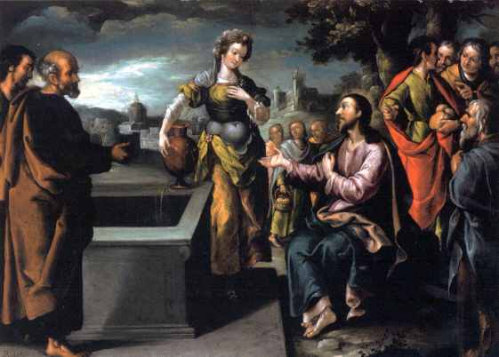
Por el contrario, los Hechos de los apóstoles nos informan que en conexión con la primera persecución de la primitiva comunidad jerosolimitana, que más bien habría que calificar como persecución de los miembros helenísticos de la comunidad, se desarrolló una actividad misional en Samaría; expresamente se menciona al helenista Felipe (cf. Act 8,1-25). Es evidente que debió registrar un éxito misional notable, toda vez que Pedro y Juan se encaminan a Samaría para impartir su bendición a todo el asunto.
En esa historia se menciona también, por vez primera, al mago Simón, del que se decía «Este es el llamado Gran Poder de Dios» (Act 8,10). Según los padres de la Iglesia, Simón el Mago fue el primer hereje y el primer «gnóstico cristiano». Pero las opiniones discrepan al respecto. Nuestro relato es preciso verlo desde el trasfondo descrito y desde él hay que entenderlo. Surgen ciertas dudas acerca de la historicidad del relato en su redacción actual.
Aunque se quiera admitir una tradición particular con un «núcleo histórico» -lo que en principio no puede excluirse, desde luego-, aunque la situación en su conjunto podría adaptarse perfectamente a la imagen tradicional del Jesús histórico, no cabe duda de que frente a todo ello la primacía corresponde en buena parte a la configuración teológica de la historia por obra del evangelista.
Por lo que se refiere al trasfondo histórico-tradicional del relato se impone ciertamente la pregunta de si el círculo joánico no habría tenido un interés especial en la primitiva misión cristiana en Samaria. En cualquiera de los casos es importante que el texto arranque también del propósito de presentar el nuevo culto cristiano como un culto que debe eliminar tanto el culto que se tributa a Dios en Jerusalén como el que se le tributa en el monte Garizim.
1. JESÚS JUNTO AL POZO DE JACOB (Jn/04/01-06)
1 Cuando supo, pues, el Señor que los fariseos estaban enterados de que Jesús conseguía más discípulos que Juan y que los bautizaba 2 -aunque en realidad no bautizaba Jesús mismo, sino sus discípulos-, 3 abandonó Judea y se fue de nuevo a Galilea. 4 Pero le era necesario atravesar por Samaría. 5 Llega, pues, a una ciudad de Samaría, llamada Sicar, cerca de la finca que Jacob dio a su hijo José. 6 Allí se encuentra el pozo de Jacob. Jesús, fatigado del camino, se había sentado, pues, allí junto al pozo. Era alrededor de la hora sexta.
Los v. 1-6 presentan una narración. Jesús sale de Judea y se dirige a Galilea. El alejamiento de Jesús ha sido motivado por un posible conflicto entre él y los fariseos. También aquí conviene recordar que en el Evangelio según Jn aparecen los fariseos como los verdaderos adversarios de Jesús, lo que constituye una posterior remodelación de la realidad histórica. Se trata, pues, sobre todo de presentar a los fariseos como los antagonistas literarios de Jesús.
En el v. 1, según el testimonio de los mejores manuscritos, se designa a Jesús como Kyrios, «Señor»; se trata del conocido título honorífico, corriente también en el cuarto Evangelio (1). Con tal tratamiento se dirige también la samaritana repetidas veces a Jesús, aunque sin ningún énfasis especial (4,11.15.19). Jesús «supo» -que, en este caso, no puede traducirse por «había llegado a sus oídos», «se le había dicho», lo cual sugeriría de inmediato que otros le habían informado al respecto, cosa que Jesús no necesita en modo alguno, según Jn- que los fariseos habían sido informados de la gran multitud de seguidores que Jesús se había procurado con su actividad bautizadora.
Así pues, Jn es del parecer que los fariseos observaban con tanta atención como envidia el éxito de Jesús. El éxito de la predicación de Jesús parece haber sido el motivo, primero, de la envidia y, posteriormente, de la creciente enemistad de los fariseos hacia Jesús (cf. asimismo 11,47s; en 12,19 son los fariseos los que dicen: «¡Ya estáis viendo que no adelantáis nada! ¡Mirad cómo todo el mundo se ha ido tras él!»).
Motivo suficiente para que Jesús abandonase Judea; el v. 2 aporta una nueva corrección, que no se refiere sólo al v. 1, sino también a 3,22.26: no es que Jesús bautizase personalmente, eran solos los discípulos quienes lo hacían. La corrección tiene tanta mayor importancia porque muestra cómo en el círculo joánico tampoco se sabía nada acerca de una actividad baptista de Jesús.

El camino más corto, y también el más cómodo, de Judea a Galilea era el que pasaba por Samaría; otras alternativas eran el camino que se deslizaba por la depresión del Jordán o el que seguía la costa, pero ambas vías eran más largas y dificultosas. El camino elegido conduce todavía hoy a Siquem (Nablus) y Sicar, lugares que se encuentran en la hondonada del valle que forman los montes de Ebal y Garizim. Y siguen dos indicaciones que delimitan aún más la localización de los sucesos: «cerca de la finca que Jacob dio a su hijo José».
Era ésta una tradición resultante de la reunión de pasajes como Gén 33,19 y 48,22 con Jos 24,32, a lo que se sumó una tradición sobre la tumba de José (se trata de «José el egipcio»). Allí se encuentra también «el pozo de Jacob». Es ésta una referencia que el AT ignora pero que evidentemente descansa en una tradición local, que era natural habida cuenta del abundante manantial de agua viva en el lugar así como las tradiciones sobre Jacob relacionadas con el territorio de Siquem.
«Tales pozos que se excavan y construyen para conservar un hontanar profundo, no son raros en Palestina«. El pozo de Jacob puede verse todavía hoy. Es evidente que el interés del Evangelio según Jn está en ubicar la escena que sigue en una geografía concreta. Cansado de la caminata, Jesús se deja caer junto al pozo. Era además la hora del mediodía, cuando más aprieta el calor, y un sorbo de agua constituye un verdadero placer. Toda la descripción tiende a preparar incluso psicológicamente la conversación que viene de inmediato.
...............
1. Kyrios, Señor como titulo honorífico y honroso de Jesús en el cuarto Evangelio: Jn 4,1.11.19.49; 5,7; 6,23.34.68; 9,36.38; 11,2.3.12.21.27. 32.34 39; 13,6.9.13.14.16.25.36.37; 14,5.8.22; 15,15.20; 20,2.13.18.20. 25.28; 21,7.12.15.16.17.20.21.
........................................
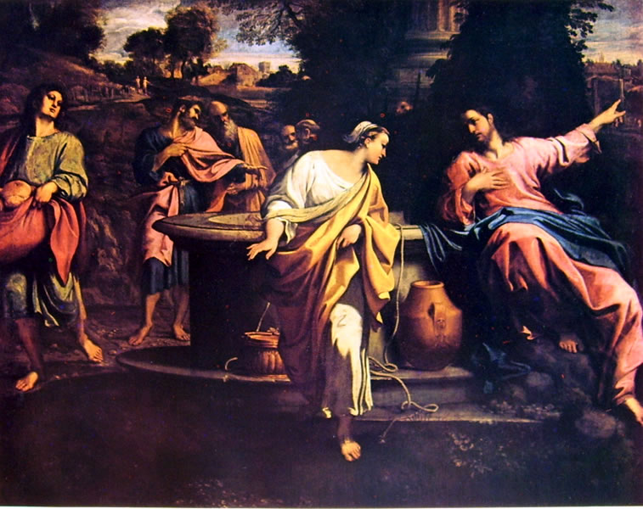

2. LA SAMARITANA. EL «AGUA VIVA» (Jn/04/07-15)
7 Llega una mujer de Samaría a sacar agua. Dícele Jesús: Dame de beber. 8 Pues sus discípulos habían ido a la ciudad a comprar alimentos. 9 Entonces le pregunta la mujer samaritana: ¿Cómo tú, siendo judío, me pides de beber a mí, que soy samaritana? [Es que los judíos no se tratan con los samaritanos.] 10 Jesús le respondió: Si conocieras el don de Dios: quién es el que te dice Dame de beber, tú misma le habrías pedido y él te habría dado agua viva. 11 Ella le contesta: Señor, ni siquiera tienes cubo, y el pozo es profundo. ¿De dónde, pues, vas a sacar tú esa agua viva? 12 ¿Acaso eres tú más que nuestro padre Jacob, que nos dio este pozo, del cual bebió él, y bebieron sus hijos y sus ganados? 13 Jesús le respondió: Todo el que beba de esta agua nuevamente tendrá sed; 14 pero el que beba del agua que yo le daré, ya no tendrá sed jamás; pues el agua que yo le daré se convertirá, dentro de él, en manantial de agua que brote para vida eterna. 15 Dícele la mujer: Señor, dame de esta agua, para que yo no sienta ya más sed, ni tenga que venir aquí a sacarla.
Mientras a la hora del calor del día Jesús se ha dejado caer junto al brocal del pozo, llega una samaritana a sacar agua. Jesús aprovecha la ocasión para pedirle a la mujer: Dame de beber {v. 7). El v. 8 es una observación incidental aclaratoria, tendente a explicar por qué Jesús se encontraba solo con la mujer: en el ínterin los discípulos habían ido a la ciudad a proveerse de alimentos. Toda la conversación se desarrolla en su ausencia.
La mujer recibe la petición de Jesús extrañada y sorprendida en grado máximo. Ello deriva del simple hecho de que un judío pida algo a un samaritano, y más aún de que un varón judío lo haga con una mujer samaritana. Esa es la circunstancia explícita a que apunta la observación aclaratoria: los judíos no se tratan con los samaritanos. Por lo general se criticaba el trato directo con una mujer en público: era algo que reprobaban sobre todo los rabinos judíos. De rabí-Eliezer (hacia 90 d.C.) se nos ha transmitido esta sentencia: «Quien come el pan de un samaritano es como el que come carne de cerdo», es decir, está totalmente impuro. Acerca del trato con una mujer se aduce la opinión del rabí-José-ben-Yohanán (hacia 150 a.C.): «Que tu casa esté abierta de par en par; que los pobres sean hijos de tu casa. No hables con la mujer. Si eso se dice de la propia, cuánto más de la mujer del prójimo. Por eso afirman los sabios:
Todo el que habla mucho con mujer, se atrae la desgracia, abandona las palabras de la tora y al final hereda el infierno». La conversación en público de un rabino con una mujer era algo que chocaba contra la costumbre dominante; tampoco participaban normalmente las mujeres en las discusiones rabínicas. Las excepciones tal vez hayan podido darse alguna vez, pero no dejaban de ser muy raras. Había, pues, razones suficientes para explicar la pregunta sorprendida de la mujer samaritana. Pero la conversación está en marcha y se echa de ver que la petición introductoria de Jesús no era más que el primer pretexto y que apuntaba de antemano en otra dirección.
La respuesta de Jesús a la sorprendida pregunta de la mujer pasa rápidamente sobre el motivo primero y descubre su carácter de pretexto, cuando dice en forma de alusión indirecta y ambivalente: «Si conocieras el don de Dios: quién es el que te dice Dame de beber, tú misma le habrías pedido y él te habría dado agua viva.» No se trata, pues, en modo alguno del agua para beber, sino del «don de Dios»; lo que se entiende en nuestro contexto como la revelación y lo que ella proporciona, que es la salvación final, la vida eterna, la cual tiene para los hombres única y exclusivamente el carácter de «don de Dios».
Revelación y salvación son en la interpretación joánica, y en general según la primitiva concepción cristiana, dones divinos por esencia y naturaleza. Con ello no sólo se dice que el hombre no puede procurarse por sí mismo la salvación, sino que además tiene que suplicarla y recibirla de Dios como puro don. La única actitud adecuada del hombre frente a ese don divino es recibirlo. Cuando se piensa que dicho don puede procurarse de otro modo, quiere decirse que no se ha entendido su carácter peculiar, ni se ha entendido tampoco la verdadera situación humana, ya que frente a Dios el hombre no puede ser más que receptor en el sentido más radical.
Para que exista el don es absolutamente necesario el donante, al cual se alude asimismo en el v. 10. E1 resultado es una situación curiosamente paradójica. En un primer momento, y bajo el sol implacable del mediodía, Jesús pide a la samaritana un trago de agua (con lo que se indica cómo debería comportarse el hombre frente al «donante»), pero en realidad es él el que dispone del don de Dios y el que podría otorgárselo al hombre si éste se lo pidiera. Pero el «don de Dios», que Jesús tiene para ofrecer, se describe de forma más precisa con la expresión «agua viva»: «Y él te habría dado agua viva.» Aflora así la palabra clave simbólica sobre la que van a extenderse los versículos siguientes y con cuya polivalencia se juega una vez más de una manera intencionada.
Agua viva. El agua, especialmente en Oriente y en general en los países escasos de agua, sobre todo en el desierto, es el elemento vital por antonomasia; sólo allí donde hay agua buena y clara es posible la vida para plantas, animales y hombres. Por ello nada tiene de sorprendente que bajo la imagen del agua se simbolice espontáneamente la vida, y que en la sed se refleje la sed de vida del hombre, su deseo más intenso de vivir.
Por ello no hay que pensar sólo en el elemento sensible H2O, sino en todos los efectos vivificantes y reparadores que derivan del agua para el alma humana y para todo el sentimiento vital. A partir de ahí se entienden afirmaciones tales como las del Sal 42,2: «Como anhela la cierva el agua fresca, así mi alma te anhela a ti, oh Dios.» O bien estas otras: «¡Cuán magnífica es, oh Yahveh, tu misericordia! Los hombres se amparan bajo la sombra de tus alas. Sácianse de la abundancia de tu casa, y los abrevas en el torrente de tus delicias. Porque en ti está la fuente de la vida, y en tu luz contemplamos la luz» (Sal 36,8-10; cf. también Sal 23,3) «Agua viva» es el agua fresca y corriente de manantial, distinta del agua contenida en cisternas.
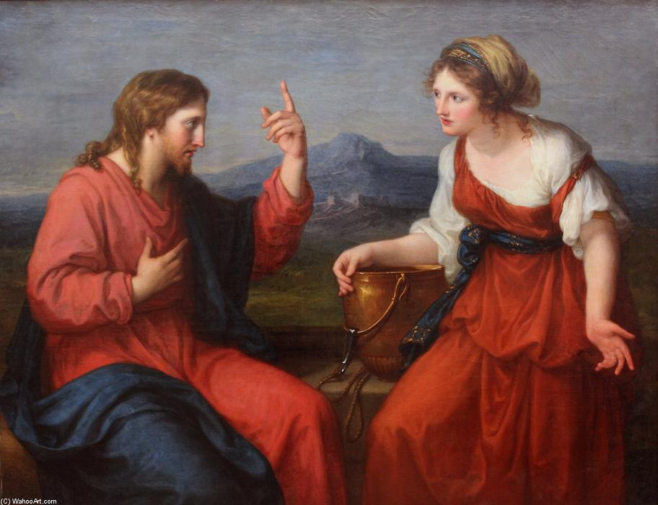
Ésa es la imagen con que juegan las palabras de Jer 2,13: «Ya que es un doble crimen el que ha cometido mi pueblo: dejarme a mí, fuente de aguas vivas, para excavarse cisternas agrietadas, incapaces de retener el agua.» Quiere decir con ello el profeta que se había buscado un pobre sustitutivo de la «fuente de agua viva» que es Yahveh. En la perspectiva escatológica se hace esta promesa: «No habrá ya más daño ni destrucción en todo mi monte santo, porque la tierra estará llena del conocimiento de Yahveh, como llenan las aguas el mar» (Is 11,9)
El libro del profeta Ezequiel habla de una fuente maravillosa, que brota y mana del templo hasta convertirse en una corriente caudalosa: «En las riberas del río, al uno y al otro lado crecerán árboles frutales de toda especie cuyas hojas no caerán y cuvo fruto no faltará jamás Todos los meses madurarán sus frutos, por salir sus aguas del santuario...» (Ez 47,1-12).
La imagen de las aguas se aplica también a la sabiduría: «En aquel lugar vi el pozo de la justicia; era inagotable y en derredor del mismo había muchas fuentes de la sabiduría. Todos los sedientos bebieron de ellas y se llenaron de sabiduría, y habitaron con los justos, los santos y los elegidos» (Hen et 48,1; cf. 49,1). La abundancia de agua pertenece a las representaciones del tiempo de salvación. En la liturgia del templo tiene un importante papel la ofrenda de agua durante la fiesta de los tabernáculos (1). Es necesario ahondar en la meditación de esas imágenes y símbolos y dejar que hablen en nuestro interior.
Por lo que respecta al Evangelio según Juan lo más importante es sin duda alguna el simbolismo del «agua viva» que se encuentra en los himnos de influencia gnóstica, aunque en el fondo cristianos, que son las Odas de Salomón (2). En tales himnos se habla una y otra vez del «agua viva»:
Y un agua elocuente rozó mis labios
que brotaba de la fuente del Señor sin envidia.
Y bebí y me sentí embriagado con el agua viva que no muere (3).
En la Oda 6 se habla de un arroyo que se convierte en una corriente ancha y caudalosa, «que todo lo inunda y que brota del templo» (6,8). «Y la bebieron todos los sedientos de la tierra y su sed se aplacó y desapareció» (6,11). No es posible ignorar la proximidad de estas imágenes a las afirmaciones de Jn.
Para las Odas de Salomón el «agua viva» es la expresión simbólica que designa el conocimiento nuevo, aunque sin duda que vinculado al bautismo, mientras que Jn tiene preferentemente ante los ojos la revelación de Jesús y la fe. «La revelación que Jesús otorga comunica la vida y calma el deseo de tal forma que ninguna agua terrena puede equiparársele» (BULTMANN).
Jesús había hablado a la mujer del «agua viva» que él podría darle, cosa que la mujer ha entendido claramente de la frase de Jesús. Lo que ciertamente no ha entendido es el sentido simbólico de semejante lenguaje. Es éste otro lugar en que vuelve a aparecer el «equívoco joánico». La samaritana relaciona rápidamente la expresión «agua viva» con el pozo, por lo que replica: «Ni siquiera tienes cubo, y el pozo es profundo, ¿de dónde, pues, vas a sacar tú esa agua viva?» Pretender sacar agua sin un cubo suena a bastante misterioso y extraño; por ello la mujer, entre escéptica y curiosa, formula una pregunta, con la que en el fondo, aunque sin ella saberlo, llega de hecho a la verdad: ¿Acaso eres tú más que nuestro padre Jacob, que nos dio este pozo, del cual bebió él, y bebieron sus hijos y sus ganados?» (v. 12).
Naturalmente que Jn está persuadido de que Jesús, como revelador escatológico, es más grande que el patriarca Jacob y sus hijos, los patriarcas de las doce tribus de Israel, y mayor incluso que el mismo Abraham (cf. 8,55-58). Es evidente que, en este contexto, se trata de subrayar la superioridad histórico-salvífica de Jesús sobre Jacob, porque -como muestra el texto- con el pozo de Jacob iban también ligadas y expresadas la tradición del Jacob y su especial importancia para los samaritanos. La revelación de Jesús supera y sobrepasa de hecho todas esas tradiciones.
El equívoco da pie a una ulterior explicación del símbolo del «agua viva» (v. 13b-14). En todo caso es un agua maravillosa que calma definitivamente la sed de cuantos la beben: ya no volverán a estar sedientos. El don de Dios, del que aquí se trata, es de tal naturaleza que proporciona al hombre una satisfacción definitiva, de manera que sacia de una vez por todas su ansia de vida. O, dicho en forma positiva: quien bebe del agua que Jesús da ya no tendrá sed jamás. Afirmación, reforzada aún más por lo que sigue: esa «agua que yo le daré se convertirá, dentro de él, en manantial de agua que brota para vida eterna».
El lenguaje joánico aclara el símbolo del «agua viva» mediante la referencia a la «vida eterna», es decir, al carácter escatológico del don de Jesús. Tal don de Jesús es la vida eterna, la cual, a su vez, se caracteriza por poseer una nueva calidad vital totalmente distinta de la vida terrena cósmica, que está sujeta a la muerte. Jesús y la samaritana piensan y hablan en dos planos diferentes. Jesús como revelador es el representante del mundo divino y de su don de salvación, mientras que la samaritana piensa y habla «de lo de abajo», desde el horizonte experimental humano, terreno.
Los «equívocos» reflejan esa diversidad. Concebidas desde Ia experiencia terrena humana, las imágenes del «agua de la vida», del «pozo de la juventud». de un agua de la que el hombre dispone sin fin o que incluso le proporciona un nuevo «sentimiento vital», no son más que fábulas, imágenes creadas por el deseo, ilusiones y, en todo caso, imágenes esperanzadas para una vida feliz.
El hombre descubre siempre que esas imágenes del deseo nunca se realizarán. Si, pese a todo, el hombre se deja seducir una y otra vez por las mismas, no podrá por menos de sufrir amargas desilusiones. De ese modo la experiencia vital humana se encuentra en una fragilidad inevitable, en una constante contradicción de la existencia humana. Tal experiencia sueña en cierto modo con sus mitos e imágenes de una vida eterna o dichosa; pero, al mismo tiempo, sufre de continuo y en forma cruel el fracaso de todas esas esperanzas e ilusiones, sin que pueda apartar los ojos de la muerte como el fracaso supremo y definitivo.
Frente a todo ello el Evangelio según Jn asegura que únicamente la revelación de Jesús proporciona la vida eterna, y desde luego que ya aquí y ahora. Mediante la fe puede el hombre alcanzar ahora ya una participación en la plenitud vital de Dios. Jesús otorga al hombre la nueva vida; y se le da de modo tan real que, dentro del propio hombre, «se convierte en una fuente que salta hasta la vida eterna». Con lo cual se dice, sin duda, mucho más que la simple afirmación de que la nueva vida dura eternamente y que ya no hay que temer ninguna muerte.
Aquí se afirma más bien que esa nueva vida se trueca en el hombre en una fuerza dinámica y productiva, que desarrolla su propia vida creadora, de tal suerte que el hombre llega así a una ordenación de su vida y a una práctica vital totalmente nuevas. La fe en la vida eterna no se refiere objetivamente a un especial bien vital después de la muerte, sino que mediante la presencia de la salvación, que se recibe en definitiva como don del amor divino o, mejor aún, que no es otra cosa que la recepción del amor, que es Dios mismo, la vida eterna abraza toda la existencia humana, prestándole así una dirección y un sentido nuevos por completo.
La vida eterna descubre la suprema profundidad de sentido de la vida humana en general. Como lo pone de manifiesto una vez más el «equívoco» del v. 15, la mujer no comprendió en modo alguno esa dimensión de las afirmaciones de Jesús.
Es verdad que le suplica: «Señor, dame de esa agua» mostrando con ello que las extrañas palabras de aquel hombre extraño la habían conmovido; era preciso poder contar con aquel agua capaz de poner fin de una vez a todos los trabajos humanos. Así acabaría el pesado trabajo del paseo diario al pozo, de sacar el agua y de acarrearla hasta casa. ¡Qué más quisiéramos los hombres que lograr un medio tan maravilloso que nos liberase de todo el peso de la existencia!
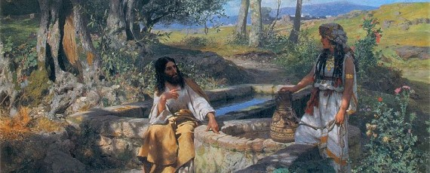
...............
1. La ofrenda de agua durante la fiesta de los tabernáculos es una prenda de esa abundancia de bendiciones escatológica.
2. J QUASTEN, Patrología I, 1959, p 158 cree que las Odas de Salomón, con sus numerosas referencias al bautismo «expresen las creencias y las esperanzas de la comunidad oriental. Esto no excluye la posibilidad de que la mitología y la filosofía griegas hayan influido hasta cierto punto en el autor». Yo también querría admitir con Quasten un cierto genio de origen cristiano, que no excluye las influencias de tipo gnóstico.
. Odas de Salomón, 11,6-7. Véase también la Oda 30: La fuente de vida del Señor:
Cargaos de agua de la fuente viva del señor.
porque ha sido abierta para vosotros.
Y venid todos los sedientos y gustad la bebida,
y encontraréis reposo en la fuente del Señor.
Porque es hermosa y pura
y serena el alma.
Su agua es mucho más dulce que la miel
y el panal de las abejas no se le puede comparar.
Y es que brota de los labios del Señor
y del corazón del Señor viene su nombre.
Y ha llegado sin limitaciones e invisible,
y hasta que no fue repartida no se la conocía.
¡Bienaventurados los que han bebido de ella
y en ella han encontrado reposo! ¡Aleluya!
................................

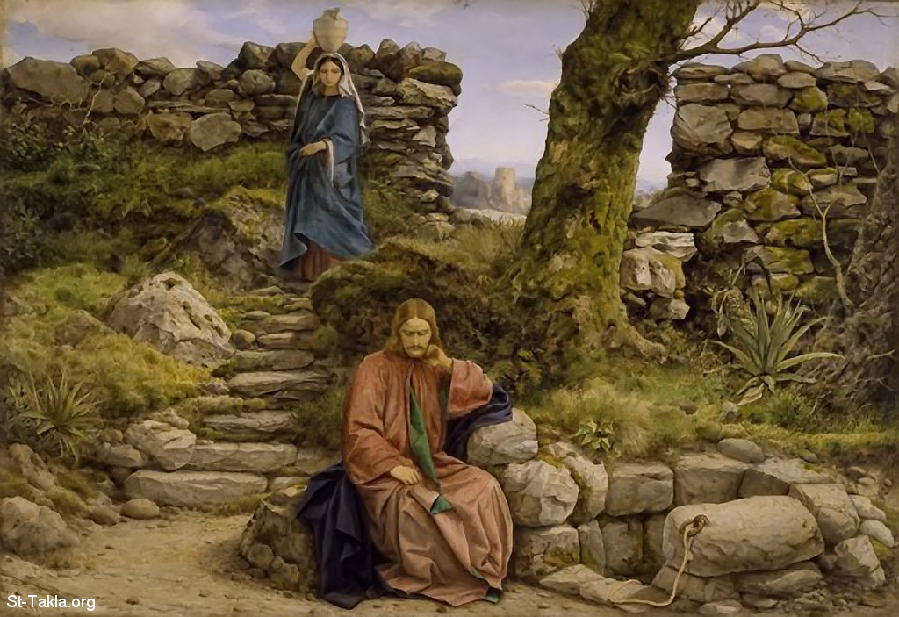
3. EL VERDADERO CULTO A DIOS Y EL MESÍAS (/Jn/04/16-26)
16 Él le contesta: Anda, llama a tu marido y vuelve aquí. 17 La mujer respondió: No tengo marido. Jesús le replica: Con razón has dicho: No tengo marido. 18 Porque cinco maridos tuviste, y el que ahora tienes no es tu marido; en eso has dicho la verdad. 19 Respondióle la mujer: Señor, estoy viendo que eres profeta. 20 Nuestros padres adoraron en este monte; pero vosotros decís que es Jerusalén el lugar donde se debe adorar. 21 Contéstale Jesús: Créeme, mujer; llega la hora en que ni en este monte ni en Jerusalén adoraréis al Padre. 22 Vosotros adoráis lo que no conocéis; nosotros adoramos lo que conocemos, pues la salvación viene de los judíos. 23 Pero llega la hora, y es el momento actual, en que los verdaderos adoradores adorarán al Padre en espíritu y en verdad; porque ésos son precisamente los adoradores que el Padre desea. 24 Dios es espíritu; y los que lo adoran, tienen que adorarlo en espíritu y verdad. 26 Dícele la mujer: Yo sé que el Mesías, el llamado Cristo, está para venir; cuando él llegue, nos lo anunciará todo. 26 Respóndele Jesús: Yo soy; el que está hablando contigo.
La conversación entre Jesús y la mujer samaritana había acabado conduciendo a un equívoco: el discurso sobre el agua viva, que calma la sed para siempre y proporciona vida eterna lo había entendido la mujer en el sentido ilusionado e ilusorio de un país de jauja, como final de los trabajos que comporta el mantenimiento de la vida humana. No había comprendido que se trataba de la nueva existencia escatológica del hombre, de la calidad de vida radicalmente nueva y distinta por completo de todo lo terreno, que se funda en las nuevas relaciones con Dios, abiertas por Jesús, y que, en definitiva, suscita una nueva forma de adoración divina.
En la continuación del diálogo, Jesús no se entretiene en explicar de algún modo el equívoco, que luego se resolverá por sí solo. Dando un giro, en apariencia sin motivo, lo que hace ahora es dirigirse de nuevo a la mujer para ordenarle que vaya en busca de su marido (v. 16).
A lo cual le responde la samaritana que no tiene marido (v. 17), respuesta que sólo en parte es verdadera, como se expone en seguida. Jesús, en efecto, le replica con una respuesta desveladora: Llevas razón al decir que no tienes marido, porque cinco son los hombres que has tenido y el que tienes ahora no es tu marido legítimo (v. 18). Ello significa ante todo que Jesús está perfectamente al tanto de la situación de aquella mujer, sin que nadie le haya dicho nada al respecto. Según Jn, eso forma parte de su ciencia como revelador, que conoce todo lo que se refiere a los hombres sin que necesite del testimonio ajeno (cf. 2,24s).
Los exegetas discuten el verdadero significado de los v.16-18. ¿Habla Jesús de la problemática vida privada de la mujer, que aparecería así como «una mujer con pasado», con lo que resultaría ciertamente extraño que Jesús no hiciera ninguna observación al respecto ni entrase para nada en el asunto, contentándose con la simple consignación de unos hechos, o los versículos tienen más bien un sentido simbólico y tipológico. Según Bultmann se trataría de «la revelación como descubrimiento del ser humano». La revelación «es para el hombre el descubrimiento de su propia vida... Al revelador sólo se le reconoce en la medida en que el hombre resulta transparente para sí mismo; el reconocimiento de Dios y de sí mismo por parte del hombre forman una sola cosa». De manera parecida enjuicia también el asunto Schnackenburg.
Como defensor de la interpretación tipológica habría que citar a H. Strathmann, el cual piensa que la mujer «no es en modo alguno un personaje de carne y sangre. Es un tipo, pero no de una mujer lastimosamente depravada, que vive en el máximo desorden matrimonial, sino un símbolo del samaritanismo, una personificación de la comunidad samaritana».
Los cinco maridos no son los hombres con los que la mujer ha cohabitado, tampoco el sexto varón es un personaje real. «Se trata más bien de una alusión transparente y simbólica al pasado y al presente de la comunidad religiosa samaritana. Según 2Re 17,21ss, el rey asirio Sargón, tras la conquista de Samaría (722 a.c.) se llevó a los habitantes, asentando en su lugar a parte de cinco pueblos diferentes de la parte oriental de su imperio, los cuales siguieron adorando en su nuevo hogar a sus cinco dioses antiguos».
El sexto hombre sería, según ello, la acogida suplementaria del culto de Yahveh, que como tal no era el culto debido y, por tanto, era un culto ilegítimo. «Más bien se hablaría de la situación religiosa de los samaritanos bajo la imagen del matrimonio, tan frecuente en el profeta Oseas». Resultado: «La mujer con sus relaciones matrimoniales no es, pues, más que una figura simbólica, a la cual el evangelista ha conferido a medias la vida de un personaje concreto».
Si partimos del dato de que, según la concepción judía, una mujer sólo podía casarse dos veces, y máximo tres, y que además a la mujer le resultaba sumamente difícil disolver un matrimonio, porque el divorcio sólo podía otorgarlo el varón, tendríamos de hecho, incluso de acuerdo con la mentalidad judía, un personaje altamente problemático.
Y Jesús, que habla con la mujer, aparece como un hombre que actúa en forma absolutamente libre y soberana frente a los prejuicios dominantes del judaísmo de su tiempo. No se comporta como una moralista, sino que se mueve en un plano completamente distinto. Siguiendo la línea de pensamiento de Bultmann y de Schnackenburg cabría decir al respecto: para el Jesús joánico, que en esto coincide plenamente con el Jesús histórico de los sinópticos, la verdadera problemática no está ante todo en el plano moral, sino en un plano mucho más hondo que es el religioso, en que están en juego la fe y la incredulidad. La curación decisiva del hombre hay que situarla, pues, allí donde se pone en juego «el conjunto» del hombre.
Por otra parte, tampoco se puede excluir simple y llanamente un profundo significado simbólico de la historia. Así, por ejemplo, B. Lindars encuentra «innecesariamente exagerado» el número de cinco, queriendo ver ahí indicada una polémica judía contra la práctica laxista de la ley por parte de los samaritanos. No deberíamos perder de vista lo que el texto quiere poner de relieve, a saber: a) que Jesús es el Mesías, y b) que tanto el culto judío como el samaritano han sido superados por Jesús.
Teniendo en cuenta que desde los grandes enfrentamientos entre los cultos cananeos de la fecundidad baálica y la fe de Yahveh, como los que se dieron sobre todo en los siglos IX-VIII a.C., se estableció una estrecha conexión entre impureza sexual y liturgia, impureza y apostasía de Yahveh, y que tal conexión llegó a convertirse en un cliché estereotipado, especialmente en la apocalíptica judía aunque también en el judaísmo helenístico (1), lo que se prolongó de manera inconsciente, no resulta imposible ver expresados en nuestro texto los dos aspectos.
El estado «depravado» de la mujer y la «depravada» situación religiosa de los samaritanos forman un todo dentro de esta concepción y se condicionan mutuamente. Pese a lo cual, en nuestro texto el acento recae principalmente sobre la problemática cúltico-religiosa. Es, pues, perfectamente lógico que la mujer, impresionada de lleno por el conocimiento admirable de su interlocutor, viera en Jesús a un profeta. Profeta significa en este caso un hombre que dispone de un conocimiento sobrenatural, que le permite ver las cosas ocultas, ya se trate de lo que esconde el futuro, ya sea sobre los secretos más personales del hombre.
Al mismo tiempo, mediante el concepto de profeta, se abre una sugerencia para ver en tal profeta al «profeta escatológico como Moisés», en la línea en que los esperaban los samaritanos. De ese profeta se dice en el Pentateuco samaritano, sobre Ex 20,21b: Les suscitaré a un profeta como tú de entre sus hermanos y pondré mis palabras en su boca. Y él les dirá todo cuanto yo le ordene. Y a quien no escuche las palabras, que él hablará en mi nombre, yo le exigiré cuentas.
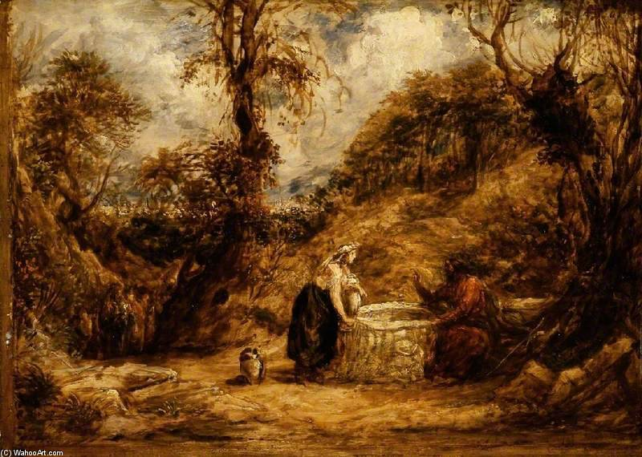
De dicho profeta se esperaba, en efecto, la regulación definitiva de las cuestiones y disputas relacionadas con el culto, por lo que nada tiene de extraño que la samaritana le plantease de inmediato el problema central de la polémica entre judíos y samaritanos.
Apoyándose en la costumbre recibida de los patriarcas, los samaritanos adoran a Yahveh Dios en el monte Garizim, incluso después que el primer templo había sido destruido.
Ellos tienen allí su lugar de culto, mientras que los judíos de Jerusalén afirman que el lugar legítimo del culto es la capital Jerusalén, que allí «es necesario adorar» según la fórmula dogmática polémica. Con el problema del lugar del culto legítimo se expresa también el problema de la verdadera religión (v. 20), y Jesús tiene también preparada una respuesta sobre esa cuestión fundamental (v. 21-24).
En el v. 21, Jesús se refiere a que ha llegado un tiempo -el concepto hora significa en nuestro contexto el nuevo momento que introduce una nueva época y en concreto la época escatológica- en el que ya no se dará culto al Padre ni en el Garizim ni en Jerusalén. Es, por tanto, una época en la que quedará definitivamente resuelto el problema acerca del legítimo lugar de culto. No es casual que en este con texto aparezca la designación de Dios como «Padre» (tres veces en el conjunto de la perícopa).
El nuevo culto divino del tiempo escatológico, tal como Jesús lo proclama, depende directamente de la nueva experiencia de Dios a la que Jesús se remite, y que se articula preferentemente con el nuevo nombre divino de «Padre Abba». Cuando los hombres reconocen y honran a Dios con absoluta confianza, cesa toda polémica sobre la verdadera y la falsa religión, sobre el culto divino legítimo o falso. En nuestro pasaje esto aparece todavía como una posibilidad de futuro. El v. 22 aporta una observación marginal, que tal vez indica la condición de judío y no de samaritano del propio autor del texto, al hacer hincapié en una cierta superioridad del culto judío sobre el samaritano.
Vosotros -los samaritanos- adoráis lo que no conocéis, mientras que nosotros -los judíos- adoramos lo que conocemos. Tal es el punto de vista judío, que otorga también a los samaritanos un culto de Yahveh, aunque de rango inferior. Los samaritanos no tienen todavía la verdadera religión. Tienen desde luego al verdadero Dios Yahveh, pero en realidad no lo conocen. Y aparece además la afirmación, cuyo peso desde luego no se puede infravalorar, pues la salvación viene de los judíos (v. 22c).
En modo alguno se puede tachar esa sentencia como «una glosa de la redacción», según piensa Bultmann, sino que se debe mantener y tomar en toda su gravedad, aunque sólo sea porque el evangelista representa aquí «el punto de vista judío» en general. Así pues, el círculo joánico confiesa aquí, no obstante toda su polémica contra «los judíos», el hecho fundamental de la historia de la salvación, y es que el origen de esa salvación, y en concreto la persona de Jesús, procede del judaísmo.
El v. 23 recoge la aseveración de que en el tiempo escatológico desaparecerá todo culto litúrgico ligado a un lugar (cf. la exégesis de 2,13-22) y vuelve a decir que ese tiempo ha ]legado ya ahora con Jesús: «Llega la hora y es ya el momento actual.» Se trata del ahora cumplido del presente escatológico de la salvación, y esta vez referido al «nuevo culto divino». ¿Qué es lo que caracteriza al culto divino de la nueva época? La respuesta dada por Jn a la cuestión suena así: Ha llegado el tiempo en que los verdaderos adoradores de Dios, los verdaderos piadosos, «adorarán al Padre en espíritu y verdad».
¿Cómo se concibe esa «adoración en espíritu y verdad»? No se trata aquí de una «interioridad» en sentido espiritualista, sino -como muy bien ha observado Bultmann- que «a la adoración cúltica de Dios no se le opone una adoración espiritual e interna, sino la adoración escatológica»; en otras palabras, se trata de la forma de adoración divina que ha llegado con Jesús. El culto escatológico es a la vez un culto cristológico, la adoración divina cuyo centro y esencia lo define Jesús. Los conceptos de espíritu y verdad hay que entenderlos desde el trasfondo veterotestamentario y judío, y designan la apertura vital, el espacio abierto de la presencia de Dios, que ya no se puede establecer topográficamente.
Así se entiende aquí perfectamente bien lo que queda dicho en 2,18-22, a saber: que Jesucristo vivo y resucitado de entre los muertos ocupa el lugar del templo en la concepción del círculo joánico. Para dicho círculo -como en general para el cristianismo primitivo, piénsese, por ejemplo, en la carta a los Hebreos- el lugar de Dios ya no está ligado topográficamente a ningún lugar de culto en especial. En este sentido ya no hay templo ni casa de Dios. Hasta ahí llega el aspecto negativo de la aseveración de Jesús.
Después de lo cual hay que decir de manera positiva que espíritu y verdad designan en forma amplia el carácter fundamental del nuevo culto divino, el nuevo augurio cristiano ante el paréntesis que en principio aparece ante todas las formas de culto divino, ya se trate de la adoración personal o de la comunitaria, del servicio de la palabra o de la celebración eucarística. Para esa forma de culto es mucho más importante la forma en que se realiza que no el lugar de su desarrollo.
En modo alguno se trata primordialmente de la actitud fundamental humana, como sería la disposición y honradez personal del orante, sino de que por Jesucristo se hace plenamente accesible, la realidad divina, la comunión con Dios (cf. 17,1-4; lJn 1,1-4). Puesto que ahí apunta indirectamente la designación de Dios como Padre, hay que pensar también en la nueva oración de los discípulos de Jesús, en el padrenuestro (cf. Mt 6,9-14; Lc 11,2-4) o en las afirmaciones paulinas que hablan de que los creyentes han recibido el Espíritu de Jesús y por ello están capacitados para dirigirse a Dios como Abba Padre (cf. Rom 8,14s; Gál 4,6).
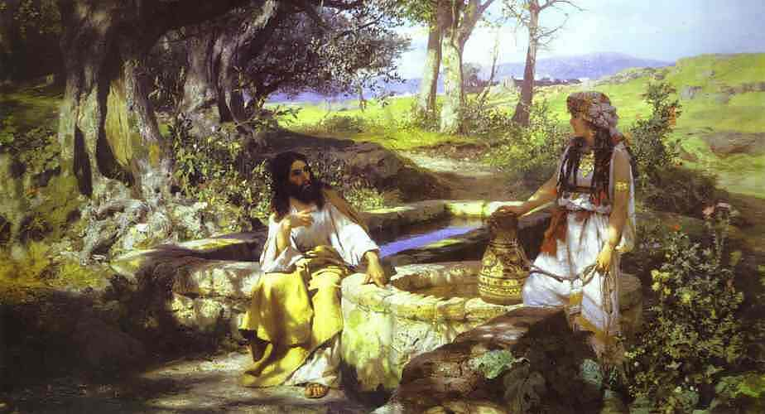
En eso precisamente radica la nueva experiencia divina de los discípulos de Jesús, en que gracias a él han aprendido a percibir a Dios como Abba, como Padre, y a entenderse a sí mismos como hijos e hijas de Dios. Así pues, el verdadero lugar de Dios es la comunidad de los discípulos de Jesús, de los creyentes. Según Lagrange la sentencia representa «una palabra decisiva en la historia religiosa de la humanidad, una visión profunda del culto debido a Dios y una profecía sobre el futuro de ese culto.
Desde que la religión se diferencia de la magia, el hombre siente de manera más o menos instintiva que el culto a Dios sería fatuo sin una participación sentimental de lo que él mismo es».
Por lo demás, no puede pasarse por alto que esa sentencia acerca de la adoración «en espíritu y en verdad» con su clara renuncia a cualquier lugar de culto fijado geográficamente, al templo y sus funciones, nos permite atisbar una cierta proximidad a las corrientes espiritualistas del judaísmo helenístico y de la filosofía religiosa helenística. Responde por completo a esas corrientes y explica también el gran éxito de Jn entre los intelectuales grecocristianos; lo que no puede infravalorarse sin más como algo negativo.
Finalmente, tampoco es desacertado el que de tal sentencia se haya deducido constantemente una crítica a cualquier forma de piedad cúltica externa, ritualista y sin alma; crítica que también ha tenido que hacerse una y otra vez incluso a las iglesias cristianas. El Padre busca precisamente a esos adoradores, que practican el nuevo culto escatológico «en espíritu y en verdad». Y es que, como se dice en el v. 24, es el único culto que responde a la verdadera naturaleza divina. No habría por qué discutir que en el enunciado «Dios es espíritu» (espíritu es aquí el nombre predicado) también se trata de una «afirmación esencial sobre Dios»; sólo que el concepto «espíritu» -pneuma- hay que entenderlo en el sentido bíblico, como afirmación sobre la acción y actuación de Dios. Conviene recordar aquí la sentencia de 3,8: «El viento sopla donde quiere...»
No se trata, por tanto, de la substancia divina, sino de la libertad, la independencia y vitalidad de Dios, de la índole de su actuación reveladora frente al mundo, con la que proclama su amor a ese mismo mundo. Eso es lo que significa la aseveración de que «Dios es espíritu». A esa naturaleza divina así entendida debe corresponder también el nuevo culto de Dios. La idea de Dios y su culto se condicionan mutuamente; la lex credendi condiciona la lex orandi, y a la inversa. Por eso dice la mujer, que en nuestro texto llega siempre un poco tarde con su inteligencia: «Yo sé que el Mesías está para venir; cuando él llegue nos lo anunciará todo» (v. 25).
La expectación mesiánica de los samaritanos, como se ha observado repetidas veces, se fundaba en el «profeta como Moisés», prometido en Dt 18,15.18. Como tal ha sido también introducido Jesús en nuestro texto. Pero el equívoco debe mantenerse por razones formales, a fin de que la revelación que Jesús hace de sí mismo aparezca así mejor como el punto final y culminante. «Respóndele Jesús: Soy yo, el que está hablando contigo.» Con ello empieza Jesús por refrendar el sentir de la mujer de que él es el Mesías; pero en modo alguno podemos pasar por alto, tampoco en este pasaje, el eco del «Yo soy» joánico. Aquí, como a lo largo de todo el cuarto Evangelio al hombre se le plantea el reto de la fe.
...............
1. Especialmente significativo es el texto de Sab 14,12-31 en que se dice: «La idea de hacer ídolos fue el comienzo de la fornicación (= apostasía), y su invención, la corrupción de la vida» (v. 12). «La afirmación de ese nexo causal vendrá a convertirse después en un axioma fundamental de la apologética y polémica judía», o.c. p. 587. Berger subraya sobre todo la idea de que las transgresiones sexuales, que en su conjunto son impureza, manchan al pueblo santo de Israel. «Esa impureza es el concepto antitético de la santidad de Israel».
..........................
4. EL ALIMENTO DE JESÚS. LA INMINENTE COSECHA (4,27-38)
a) Cambio de escena (/Jn/04/27-30)
27 En aquel momento llegaron sus discípulos, y se quedaron sorprendidos de que estuviera hablando con una mujer. Sin embargo, ninguno le preguntó: ¿Qué es lo que deseas7, o ¿qué estás hablando con ella? 28 La mujer, entonces, dejó allí su cántaro, se fue a la ciudad y comienza a decir a la gente: 29 Venid a ver a un hombre que me ha dicho todo lo que hice. ¿No será éste, acaso, el Mesías? 30 Salieron de la ciudad, y venían hacia él.
El texto tiene en buena parte una función introductoria, aunque encaja bien con toda la escenografía. Durante la conversación regresan los discípulos con los alimentos que habían ido a buscar.
El que se extrañasen de que Jesús hablase en público con una mujer pertenece desde luego al montaje convencional. La conducta de Jesús está en contradicción con «la buena costumbre»; pese a lo cual no le formulan preguntas curiosas o de reproche, sino que aceptan su modo de obrar con el respeto propio de los discípulos frente a su maestro. Las preguntas que hubieran podido formular probablemente habría que referirlas a las diferentes personas. «¿Qué es lo que buscas?», o «¿Qué es lo que deseas?», se refiere más bien a la mujer; por el contrario, «¿Qué estás hablando con ella?» se refiere a Jesús. Así pues, los discípulos no quieren molestar a la mujer con sus preguntas ni pedir cuentas al Maestro de su conducta. Más bien se enfrentan a una experiencia de nuevo tipo.
Mientras tanto la mujer toma su cántaro del agua y se apresura a volver a la ciudad, para comunicar a sus gentes el gran descubrimiento que había hecho: «Venid a ver a un hombre que me ha dicho todo lo que hice. ¿No será éste, acaso, el Mesías?» Ambas frases compendian una vez más los puntos decisivos de la nueva experiencia que la mujer ha vivido. Mediante su conocimiento maravilloso así como mediante sus trascendentales razonamientos sobre el agua de la vida y el verdadero culto a Dios, Jesús ha operado en esta mujer la apertura necesaria para la fe (v. 28s). De igual modo con su relato la mujer despierta el gran interés de la gente, que salen de la ciudad para ir al encuentro de Jesús (v. 30).
b) El «alimento» de Jesús. La cosecha misional (Jn/04/31-38)
31 Entre tanto, los discípulos le rogaban, diciéndole: Rabí, come. 32 Pero él les contestó: Yo tengo para comer un alimento que vosotros no conocéis. 33 Los discípulos se preguntaban unos a otros: ¿Le habrá traído alguien de comer? 34 Jesús les responde: Mi alimento es hacer la voluntad del que me envió y llevar a término su obra. 35 ¿No decís vosotros: Todavía faltan cuatro meses para que llegue la siega? Pues bien, yo os digo: Levantad vuestros ojos y mirad los campos; ya amarillean para la siega. 36 Ya el segador recibe su salario y recoge el fruto para vida eterna, de suerte que lo mismo se alegren el que siembra y el que siega. 37 Porque en esto se cumple el proverbio: Uno es el que siembra y otro el que siega. 38 Yo os envié a cosechar lo que vosotros no habéis trabajado; otros realizaron su trabajo, y de él os habéis aprovechado vosotros.
Entre tanto los discípulos ruegan a Jesús para que pruebe algo de la comida que han traído: «Rabí, come» (v. 31) De ese modo Jesús y los discípulos prolongan la misteriosa conversación con su doble sentido y los equívocos, pues Jesús dice que tiene un alimento, o más razonablemente que vive de un manjar que los discípulos no conocen, de un alimento especial, misterioso y oculto (v. 32). Sigue luego el típico equívoco, cuando los discípulos se preguntan preocupados si alguien tal vez le ha llevado de comer (con lo que su viaje a la ciudad para comprar alimentos habría sido inútil).
El equívoco da pie a una sentencia importante de Jesús: «Mi alimento es hacer la voluntad del que me envió, y llevar a término su obra.» La primera expresión metafórica «Mi alimento es...» habla de aquello de lo que Jesús vive en definitiva, y en lo que se funda también el sentido de su existencia entera, según la concepción joánica. La frase presenta ciertas resonancias de Mt 4,4 (= Dt 8,3): «No sólo de pan vivirá el hombre, sino de toda palabra que sale de la boca de Dios», sentencia que originariamente se refería a la tora y después a que el hombre vive de cumplir la voluntad divina.
La expresión «...llevar a término la voluntad del que me ha enviado» incorpora la existencia de Jesús, su vida y actuación completa al marco de la «cristología de la misión». Como enviado de Dios Padre, Jesús está ligado total y absolutamente a la voluntad de quien le envía. Para un buen emisario no hay de hecho mayor satisfacción que llevar a cabo la misión recibida a plena satisfacción del mandante.
Ello quiere decir además que entre Jesús y Dios, su Padre, existe una inquebrantable unidad de voluntad: Jesús no quiere sino lo que quiere Dios Padre; es el mensajero de la voluntad divina de salvación y de amor. Esto se echa de ver sobre todo en que Jesús está dispuesto a llevar a término la obra de Dios. Siempre que el cuarto Evangelio habla de «llevar a término, cumplir» (griego teleioun), especialmente en conexión con una «obra» (cf. 4,34; 5,36; 17,4; 19,28.30), se trata pura y simplemente de la obra salvadora de Jesús, de su cruz y resurrección.
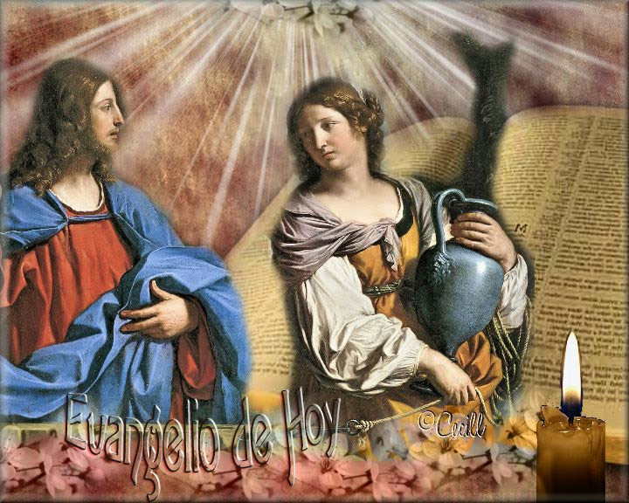
De igual modo se expresa así que la obra de Dios y la obra de Jesús no son dos obras distintas, sino una sola y única obra común. Finalmente, hemos de referirnos a que la obra de Jesús no consiste en un acto o realización externa; se trata nada más y nada menos que de la autorrealización radical y completa de Jesús en la obediencia al Padre y en el servicio salvífico para los hombres.
Así pues, cuando Jesús se manifiesta diciendo que cumple la voluntad de Dios y que lleva a término la obra del Padre, quiere ello decir que se le ha de entender como aquel que rea]iza plenamente la voluntad divina de salvación y de amor en la historia, y todo ello por sí mismo, en su propia persona.
Y ahora, sin más rodeos, el texto afronta un tema en apariencia nuevo por completo: el tema de la «cosecha». Y sin embargo, entre el tema de la obra salvífica de Dios, que Jesús lleva a cabo, y la cosecha, según la nueva clave simbólica, existe sin duda de ningún género una conexión profunda. En efecto, la obra salvadora de Jesús, su muerte y resurrección, su «exaltación», constituyen el requisito y fundamento de la «cosecha» (cf. al respecto la perícopa 12,20-26). Si bien se observa, esta conversación con los discípulos contiene la genuina interpretación joánica del diálogo de Jesús con la samaritana, y se le ha asignado intencionadamente este lugar, antes de hablar del éxito misional entre los samaritanos.
Por lo mismo, la perspectiva de las sentencias no es tampoco aquí la del «Jesús histórico», sino la del evangelista o, respectivamente, la del círculo joánico. Es Cristo glorificado el que aquí habla. En esa visión coinciden asimismo las perspectivas temporales. En el fondo también para el cuarto evangelista está claro que Jesús no desarrolló personalmente una gran actividad predicadora en Samaría, sino que se sabía enviado «a las ovejas perdidas de la casa de Israel» (cf. Mt 15,24), aunque sin atenerse rígidamente a esa regla, sino quebrantándola algunas veces, como en el caso de la mujer cananea (cf. Mc 7,24-30; Mt 15,21-28) o del centurión de Cafarnaúm (Mt 8,5-13; Lc 7,1-10).
Ese conocimiento de «las excepciones a la regla» puede estar también en el trasfondo de Jn 4, pero con el convencimiento claro de que la misión de los samaritanos y de los gentiles no era un fenómeno del tiempo de Jesús, sino algo sucedido en la época de la primitiva Iglesia postpascual. Parece, no obstante, ser propósito de Jn retrotraer esa misión al tiempo de Jesús.
En tal sentido podemos estar de acuerdo con la formulación de Bultmann, cuando dice que, por una parte, «no se debe entender la obra del «Jesús histórico» con una visión totalmente retrospectiva como algo en sí cerrado e importante por sí mismo; esa acción sólo alcanza su sentido cuando está presente, cuando su final se convierte en principio», y que, por otra parte, «la acción de los discípulos tampoco tiene legitimidad y fuerza por sí sola», sino que alcanza todo eso mediante su vinculación con la «obra de Jesús».
Una mirada a los diversos comentarios nos enseña que la perícopa 4,35-38 se cuenta entre los textos más difíciles y controvertidos de todo el Evangelio según Juan. En mi opinión el comentarista moderno que mejor ha puesto las bases para su recta interpretación es sin duda C.H. Dodd.
Señala el hecho de que en esta perícopa se encuentra mucho más material emparentado con los sinópticos que en el resto del cuarto Evangelio. He aquí la serie de expresiones que también son vocablos clave en los sinópticos: «sembrar», «cosechar», «la cosecha», «campo», «colectar» como expresión técnica de la agricultura (se trata de «recoger» o «atar» en gavillas las espigas segadas), «trabajo», «trabajar», «salario», «levantar los ojos», etc. No obstante el texto paralelo de mayor importancia es el logion de Q:
Entonces dice a sus discípulos:
Mucha es la mies,
pero pocos los obreros;
rogad, pues, al dueño de la mies
que envíe obreros a su mies
(Mt 9,37; Lc 10,2).
El v. 35 presenta probablemente una forma habitual de lenguaje, y tal vez hasta un proverbio, al que contrapone la situación presente. Ciertamente que de las aseveraciones joánicas no se pueden sacar conclusiones cronológicas de ningún tipo, como la estación del año en que se sitúa la conversación con la samaritana, porque eso supera simple y llanamente el propósito de la expresión. La frase suena así: «Todavía faltan cuatro meses para que llegue la siega», y podría compararse al refrán castellano «No por mucho madrugar amanece más temprano», con el que se indica que siempre hay tiempo para hacer las cosas y que no hay por qué precipitarse.
A ello opone Jesús: Pues bien, yo os digo: Levantad vuestros ojos y mirad los campos, que ya amarillean para la siega; ha llegado el tiempo de la recolección. Ello constituye una valoración teológica de la situación presente y significa de hecho que el mundo (de los samaritanos y de los gentiles) está preparado realmente para recibir el evangelio. Lo cual constituye a su vez un llamamiento apremiante a los misioneros cristianos, que en el ejemplo de los samaritanos deben reconocer la gracia de la hora presente y resolverse a actuar. No hay motivo alguno para la vacilación y ni siquiera para la actitud resignada.
El v. 36 presenta grandes dificultades expositivas. Sorprende el que se diga que «el segador recibe ya su salario...», cual si el trabajador recibiera su recompensa antes de realizar el trabajo y no, como es habitual, al final de la cosecha; ello resultaría de hecho un comportamiento extraño. Otra posibilidad sería la de identificar aquí «salario» y «fruto», con lo que «recoger el fruto para la vida eterna» sería ya el «salario»; lo cual parece la propuesta mejor y que puede muy bien armonizarse con la mentalidad joánica. Que el «segador» reciba un salario por su trabajo, es algo que entra en las cosas evidentes (cf. Mt 20, 1-15). No resulta precisamente afortunado el intento de precisar aquí de manera exacta quién es el «sembrador» y quién se identifica con el «segador».
Lo verdaderamente decisivo es que el tiempo de la cosecha ya ha llegado, que el segador está listo y que recibe su salario, por cuanto que «recoge el fruto para la vida eterna». Se indica así claramente el carácter escatológico de la cosecha. El lenguaje sinóptico introduciría aquí el concepto de reino de Dios, mientras que Jn emplea la expresión «para vida eterna».
La cosecha tiene, pues, aquí un sentido a todas luces positivo. Es el acontecimiento escatológico de la salvación, como el que sostiene el impulso misionero de la Iglesia primitiva y que ya está en plena marcha. El v. 36c muestra el objetivo de la cosecha: «...de suerte que lo mismo se alegren el que siembra y el que siega». Si se pretende aquí una mayor explicitación, es evidente que en el sembrador hay que ver a Jesús mismo (y no al Padre) y en el segador a los discípulos o a los primeros misioneros cristianos. En todo caso lo importante es la común alegría. Por otra parte, la alegría de la cosecha es algo típico para indicar el gozo cumplido por antonomasia (cf. Is 9,2; Sal 126,5s).
Esta interpretación la confirman también los v. 37 y 38, que es preferible entender como explicaciones complementarias del v. 36, como una reflexión sobre el dato maravilloso de que el auténtico éxito misional como éxito y triunfo del evangelio le esté vedado al Jesús histórico, mientras que a la comunidad postpascual bien podría pensarse que le cae llovido del cielo en un sentido más o menos directo. Y es que, como dice el v. 37, en este proceso se cumple realmente el proverbio de «Uno es el que siembra y otro el que siega».
Tal proverbio -que en su origen puede ilustrar sin duda alguna la triste condición humana, por la que muchos se esfuerzan en su vida por alcanzar el premio de su trabajo y se ven defraudados, mientras que otros se aprovechan de su esfuerzo- adquiere aquí excepcionalmente un sentido positivo; tal es su forma de cumplirse. Al tratarse de un éxito misional. quiere decir que ese curso de las cosas responde a la voluntad de Dios y que el sembrador Jesús debe morir a fin de que otros puedan recoger el fruto. Así se obtiene un sentido claro para el v. 38: Jesús ha enviado a sus discípulos para que cosechen donde no han sudado ni trabajado.
Las expresiones «trabajar, trabajo, esforzarse» forman parte del lenguaje misional establecido en la Iglesia primitiva (1). Los discípulos son enviados por Jesús, como ocurre también en los sinópticos. Lo que ellos recogen no es obra suya, sino la obra de Jesús. «Otros realizaron su trabajo, y de él os habéis aprovechado vosotros», el v. 37b expresa en forma amplísima una ley fundamental del trabajo misionero cristiano, una experiencia universal que bien pudo obtenerse en la Iglesia primitiva y que se ha confirmado de múltiples modos en la historia de la Iglesia.
Dentro del círculo joánico se trata de un grupo que, incluso en este aspecto, puede contar ya con una tradición más antigua. Y lo que vale para Jesús, vale también para la comunidad y para los discípulos. Jesús ya no vive personalmente el éxito de su predicación -como lo demuestra precisamente Jn en los capítulos que siguen-, sino que más bien ha fracasado. La cosecha y el éxito pertenecen a los discípulos. Para ello, a su vez, se convierten con su predicación en «sembradores», en «los que trabajan» y se esfuerzan, sin que puedan ya recoger el propio éxito; y lo mismo puede asegurarse de la generación sucesiva... Lo que importa es que ya ahora se siembra y se recoge.
...............
1. Especialmente en Pablo: Rom 16,6.12; 1Cor 4,12; 15,10; 16,16; Gá 4,11, etc. Según Hauck, art. kopos [esfuerzo, fatiga] en ThWNT VIII, p. 827-829 el «esforzarse» o la «fatiga» es expresión «del trabajo cristiano en la comunidad y para la comunidad», p. 825.

...............
5. EL ÉXITO DE LA MISIÓN EN SAMARIA (Jn/04/39-42)
39 Muchos samaritanos de aquella ciudad creyeron en él por las palabras de la mujer, que atestiguaba: Me ha dicho todo lo que hice. 40 Por eso, cuando los samaritanos llegaron ante él, le rogaban que se quedara con ellos. Efectivamente, allí permaneció dos días. 41 Y fueron muchos más los que creyeron por su palabra, 42 de suerte que decían a la mujer: Ya no creemos sólo por lo que tú nos has referido; pues nosotros mismos lo hemos oído a él y sabemos que él es, verdaderamente, el Salvador del mundo.
También aquí conviene aclarar el sentido teológico fundamental de las aseveraciones, que describe el proceso de la captación de miembros en la Iglesia primitiva. El v. 39 asegura que muchos samaritanos habían «creído» por la palabra de la mujer que testificaba: Me ha dicho de pe a pa todo lo que he hecho, me ha descubierto todo mi pasado. La mujer había tratado con Jesús, y él le había revelado su pasado, «con sus problemas», y en el fondo todo su estilo de vida. En su encuentro con Jesús había hecho dos experiencias decisivas: primera, la experiencia autocrítica de su vida anterior con la experiencia de una nueva vida brindada por Jesús, simbolizada en el «agua viva», que calma por completo toda clase de sed; segunda, la propuesta de una nueva adoración de Dios, de un nuevo culto.
No puede por menos de certificar tales experiencias que la han cambiado por completo. Quiéralo o no, el creyente se convierte en testigo de Jesús, y lo es precisamente por su fe. Una fe comprometida es siempre contagiosa, y lo es también aquí. Muchos samaritanos confiesan que primero se sintieron curiosos por el relato de la mujer e interesados por Jesús. Acuden a él y le ruegan que se quede con ellos, cosa que logran; efectivamente «allí permaneció dos días» (v. 40).
Los samaritanos aprenden así a conocer a Jesús personalmente. La consecuencia es que ahora son muchas más las personas que creen en él «por su palabra», de modo que pueden decirle a la mujer: Ahora ya no creemos por lo que tú nos has contado, sino porque nosotros mismos le hemos oído; ahora sabemos que realmente es el Salvador del mundo. Bultmann recoge la formulación de Kierkegaard de «discípulos de primera y de segunda mano».
El testimonio de la mujer fue, en efecto, para aquella gente la condición necesaria, el motivo y requisito externo para su fe; pero ahora ya resulta superfluo tal testimonio, porque creen en Jesús en base a su propia experiencia, decisión e intuición, y no simplemente por lo que la mujer les había contado. «Ello quiere decir que la fe no se puede dar sobre la autoridad de otros, sino que debe encontrar por sí misma su objeto; a través de la palabra predicada debe recibir la palabra del revelador. Se da así la auténtica paradoja de que la indispensable predicación, que lleva a los oyentes a Jesús, es sin embargo indiferente, toda vez que el oyente se independiza en el saber de fe y con ello se convierte en crítico de la predicación que a él mismo le ha conducido hasta la fe».
A todo ello se agrega que la fe personal lleva siempre a nuevas afirmaciones acerca de lo que Jesús significa para elIa. Una fe viva tiene que articularse de continuo también personalmente y poder expresar la propia experiencia creyente y el conocimiento de esa misma fe. Eso se da aquí a través de la nueva fórmula cristológica que utilizan los samaritanos. Mientras que antes se hablaba del profeta o del Mesías, ahora se dice que Jesús es realmente el Salvador del mundo.
a palabra «salvador», griego soter, es un concepto que deriva del culto helenístico a los soberanos, designando así a quienes con su acción soberana restablecen el orden en el mundo, haciendo así posible una vida humana y política satisfactoria. «Salvador» indica, pues, originariamente una función politico-cósmica del soberano al que en la antigüedad se daba culto divino. La Iglesia primitiva recogió ese concepto y se lo aplicó a Jesús (1). Y con ello quiso testificar que ya no esperaba la «salvación del mundo» del soberano político, sino de Jesús crucificado y resucitado, y que además esa salvación tenía realmente un carácter universal y cósmico. Jesucristo no es sólo el héroe cúltico de una secta oscura y marginal, sino el Salvador del mundo. Esa es la primitiva experiencia cristiana de fe que se expresa mediante tales fórmulas cristológicas.
...............
1. Soter o salvador, como título cristológico, en el NT: Lc 2,11; Act 5,31; 12,23; Flp 3,20; 1Tim 4,10; 2Tim 1,10; Tit 1,4; 2,13; 3,6; Ef 5,23; 2Pe 1,1.11; 2,20; 3,18.20; 1Jn 4,14.
..................
Meditación
El texto de «Jesús y la samaritana» presenta unas resonancias como apenas vuelven a escucharse en todo el Evangelio según Juan con tal fuerza y abundancia. A ello se suma la impresión del gran éxito que Jesús conoció precisamente entre los samaritanos. Sospechamos que el círculo joánico ha retrotraído al tiempo de Jesús el posterior desarrollo postpascual, con lo que no es necesario negar un apoyo histórico-realista para esa tradición en el mismo Jesús histórico. Como quiera que sea, esta perícopa con sus colores luminosos, alegres, esperanzados y apuntando al futuro, se destaca netamente de los enfrentamientos entre Jesús y «los judíos», que acabarán con el rechazo de Jesús, como lo describen los capítulos siguientes. Y tanto más importante resulta el cap. 4 para el enjuiciamiento general de todo el evangelio, porque aquí se pone de relieve con singular fuerza el aspecto misionero universal de la fe cristiana.
Jesús y la mujer:
La mujer en la Iglesia. Es éste un tema que, al presente, merece cada vez mayor atención por razones comprensibles. «Cuando se leen los evangelios como dirigidos contra las prácticas religiosas del judaísmo, piensa Rosemary R. Ruether, se puede descubrir en la predicación de Jesús contra la infravaloración tradicional de la mujer indicios notables e inequívocos de un verdadero iconoclasta. Jesús tenía mujeres entre quienes le seguían, como por ejemplo a María Magdalena, Juana y Susana. Se las presenta como acompañantes de Jesús y de los doce en los viajes apostólicos (Lc 8,1-3). Fueron las que se mantuvieron fieles a Jesús cuando los discípulos, y en especial Pedro, perdieron el valor y le traicionaron.
Esa es probablemente la razón de por qué aparecen también ellas como las primeras testigos de la resurrección. Y en la fiesta de pentecostés se hallaban asimismo presentes en el aposento superior.» En efecto, no se puede discutir -según lo ha puesto de relieve sobre todo Hanna Wolff en su libro Jesús der Mann- que Jesús de Nazaret se comportó con las mujeres de forma totalmente distinta de la habitual en el judaísmo coetáneo, a saber, con toda libertad, sin prejuicios y de un modo absolutamente positivo en todos los aspectos. Acerca de la posición del judaísmo respecto de la mujer dice la mencionada Hanna Wolff:
Por lo que hace al ambiente de entonces, el ambiente de Jesús, se trata de un patriarcado judío, en el que no sólo se postergaba todo lo femenino, sino en el que dominaba además una marcada animosidad contra todo lo femenino. Se trata incluso de un patriarcado llevado al extremo, en el que la animosidad contra el elemento femenino se había convertido en la norma de la sociedad. Eran los varones los que en la oración daban gracias a Dios diariamente, porque no los había creado como no israelitas, ignorantes y sobre todo «como mujer». Ellos, los varones, tenían el mejor motivo para tal gratitud, pues sabían perfectamente por qué lo expresaban y lo repetían de continuo.
Evidentemente ese juicio hay que enmarcarlo en el ancho cuadro de la sociedad antigua, que en general tenía un carácter adricéntrico y estaba orientada de modo patriarcal; una sociedad en que el varón ocupaba el centro, aun cuando ya en la antigüedad hubiera siempre mujeres que desempeñaron un papel importante en el arte, en la filosofía o en la política. Pero tales mujeres pertenecían por lo general al estrato superior. «El ambiente, sobre cuyo trasfondo hay que ver a Jesús, es un patriarcado típico, un patriarcado rudo y anquilosado, en el que no faltaban ciertos rasgos más suaves, pero que a menudo se convertía en un patriarcado cruel e inmisericorde».
El concepto psicológico, en el que ·Hanna-Wolff enmarca la actitud habitual de aquel mundo de varones frente a la mujer, es el concepto de animosidad. «La animosidad contra lo femenino se había convertido abierta y llanamente en norma de la sociedad». En contraste con ello Hanna Wolff presenta a Jesús como «el varón sin animosidad»:
Afirmarnos, sin embargo, que el aspecto central para la comprensión de la persona de Jesús, que por lo mismo resulta indispensable es éste: Jesús es el primer varón que ha roto el andricentrismo del mundo antiguo. Ha sido eliminado el despotismo de los valores exclusivamente varoniles. Jesús ha sido el primero en romper la solidaridad de los varones, es decir, de los varones no integrados, su actitud antifemenina o animosa. En Jesús nos encontramos con el primer varón sin animosidad.
«Animosa» es aquí el calificativo de una actitud que se caracteriza por los sentimientos antifemeninos u hostiles a la mujer; una actitud que Hanna Wolff atribuye a una estructura de la personalidad, en el sentido de la psicología profunda de C.G. Jung. Tal estructura personal no ha esclarecido, asumido ni integrado la relación interna con el anima, es decir, con la parte femenina de la psique viril (la parte masculina de la psique femenina se llama animus), como tampoco la propia sexualidad.
Cuando en su psicología interna el varón no ha hecho de su anima una aliada, en realidad está haciendo la guerra a la mujer como a su enemiga, privándola de sus derechos o dominándola de una manera brutal o sublime. El varón que no ha integrado su parte anímica de sexo contrario, sin saberlo se deja regir por ella y justamente por ello se comporta de hecho, pese a todas las fachadas marcadamente masculinas, como una mujer primitiva, es decir, de un modo caprichoso, susceptible, nervioso, irritado, descontrolado, echando a menudo espumarajos de rabia, cólera y todos los sentimientos imaginables.
Frente a cualquier objetividad de la mujer está indefenso, pues ella es la especialísima sostenedora de su sombra proyectada, y, en consecuencia, le irrita todo lo que hay en ella. Sobre todo el pensamiento de ese varón, egocéntrico por principio, no está fecundado por ningún elemento sentimental femenino, por lo que es puramente intelectualista, formal, ajeno a la vida, anclado en los principios y dominado por las ideologías. Ese pensamiento convierte la vida en fórmula, al hombre en cifra y al mundo en un mecanismo. Es pobre de sentimientos a los que posterga, estando ciego a los valores de los mismos. Un varón así lo será tanto más, cuando cree que la mujer le pone en tela de juicio, le critica o le domina. Entonces el hombre psíquicamente frígido como hoy se le llama, termina haciéndose como se le ha descrito, se convierte en «animoso».
Frente a todo ello Jesús «ha vivido conscientemente», con una «conciencia responsable», que afirma y actualiza de modo positivo la relación creativa entre consciente e inconsciente. Eso significa un rechazo de todos los infantilismos, que bloquean o impiden por completo el proceso humano de madurez. Es también un rechazo de los poderes colectivos, entre los cuales puede contarse desde luego el «colectivo familiar», y todo tipo de poder social, como el Estado, el partido, la Iglesia, en la medida en que se le presentan al hombre como autoridades absolutas y quieren determinar su super yo. Jesús, por el contrario, piensa desde una «conciencia más amplia»; eso quiere decir, que «no entra en el plano consciente del contrario, sino que piensa y actúa desde una conciencia más vasta».
Esta formulación de Hanna Wolff puede relacionarse con el problema de los equívocos. Jesús aparece como «el hombre con la conciencia amplia», mientras que la mujer y desde luego también los discípulos y los enemigos de Jesús tienen un «horizonte más estrecho». Lo importante, sin embargo, es que Jesús no acusa o desprecia a la mujer, sino que la ayuda a participar en esa «conciencia amplia» y abrir así el propio horizonte al «don de Dios»; éste es un proceso que no debe entenderse de modo intelectualista sino «integral» y completo. Finalmente, Hanna Wolff llega a esta afirmaci6n importante: «Eso es la imago Dei en nosotros, la semejanza divina, que «quiere» expresarse de acuerdo con su esencia y verdad y que no cesa de quererlo. Otras características del varón Jesús, integrado y «sano» son para Hanna Wolff el «sentimiento diferenciado».
Jesús... no se queda «frío» ante nada, todo lo contrario. No es indiferente al hambre, la enfermedad, la necesidad ni la muerte, ni lo es a la culpa y la infamia, ni frente a la multitud ni frente a los individuos que no tienen pastor. Nada le deJa frío o indiferente, y sobre todo frente a los humillados y despreciados, que ni siquiera osan enderezarse. Su sentimiento está siempre comprometido; es el hombre de la buena disposición y participación sentimentales.
Y, por fin, Jesús tiene una «imagen íntegra de Dios». El Dios de Jesús no es el Espíritu Padre de una dogmática metafísico-espiritualista; sino el Padre que en su amor permanece también vinculado con la «hondura» del hombre:
En Jesús esa vinculación viva hasta lo hondo se da por vez primera no sólo en Israel sino en toda la historia religiosa. Y ello porque es una imagen de Dios bajo la cual late la integración anima; es decir, que las relaciones no se recortan sino que más bien se establecen por doquier. El ordenamiento íntegro en la imagen divina de Jesús se demuestra, dicho con otras palabras, como algo central, por cuanto que se define tanto por los valores masculinos como por los femeninos.
Jesús realiza y certifica un cambio en la conciencia de Dios:
¡Dios se transforma! Aquí hay algo en Dios, es decir en la conciencia y en la imagen de Dios, que resulta totalmente distinto y revolucionario. Dios no ama en modo alguno a los justos, a los pretendidos justos, sino que está más bien en favor de los destrozados y postergados. Dios se ha convertido en el Dios de los impíos, según la fórmula actual exacerbada, pero correcta.
Así razona Hanna Wolff al concluir el relato sobre el «hijo perdido». Lo decisivo en todo ello es que «Jesús deja que dominen los valores ontológicos femeninos en la imagen de Dios». Cabría aducir muchos más ejemplos para probar cómo las observaciones e interpretaciones que dicha autora hace con ayuda de las categorías psicoterapéuticas y de las imágenes de Jesús en el NT, coinciden con muchos puntos de vista y con muchas aseveraciones neotestamentarias y también joánicas, precisamente. Aquí se expresan fenómenos y perspectivas, que hoy piden a gritos una discusión y que sería necesario repensar, como por ejemplo la cuestión de las velaciones existentes entre sexualidad masculina e imagen de Dios, o el problema del creciente desplazamiento del Jesús de Nazaret, judío y terreno, de muchos campos de la conciencia eclesiástica tradicional y el desplazamiento efectivo de la mujer en la Iglesia clerical. A mi entender existe en todo ello una conexión íntima, que sólo podrá explicarse con ayuda de la psicología profunda. Basten algunas sugerencias, que requieren una elaboración posterior.
Es probable que sin una ampliación «psicoterapéutica y teológica» de conciencia, horizonte y sentimiento no pueda alcanzarse una integración efectiva y completa de la mujer en la Iglesia. En su notable artículo Presencia de la mujer en el primitivo movimiento cristiano («Concilium» XII (1976) I, 9-29), Elisabeth Schussler-Fiorenza ha demostrado atinadamente la gran participación que las mujeres tuvieron en la primerísima difusión del cristianismo, y que no sólo actuaron como «ayudantes auxiliares de los apóstoles», sino que a menudo ejercieron también como dirigentes de las «comunidades domésticas» o como «profetisas» en el servicio divino.
Se han perdido muchos datos sobre la posición de la mujer en el cristianismo primitivo. Las pocas referencias que nos han llegado en relatos patriarcales vienen a representar simplemente la cima de un iceberg, y nos permiten barruntar lo mucho que hemos perdido.
De acuerdo con todo ello, no es ciertamente exagerado decir que, con su conducta práctica frente a la mujer, Jesús le ha comunicado una conciencia y un sentimiento nuevos de sí misma, al menos de una manera ejemplar. Esa nueva autoexperiencia forma parte, sin duda alguna, de la salvación del hombre.

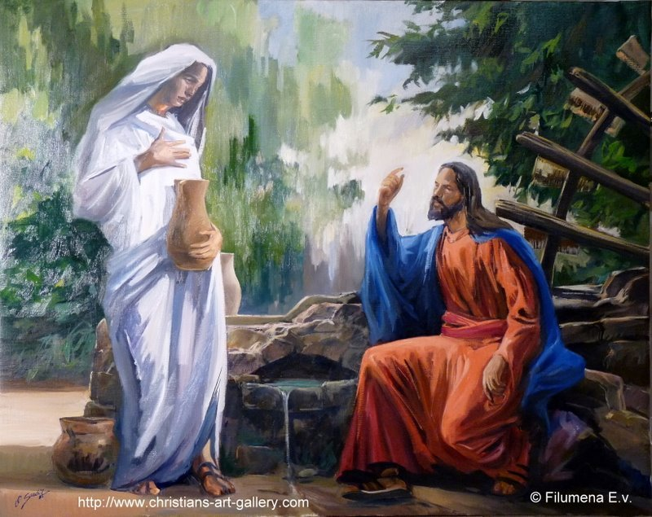

Símbolos
La imagen del agua viva señala, una vez más, el papel importante de los símbolos en la transmisión de la experiencia religiosa, incluso de la experiencia de fe cristiana. Sin un rastreo de la importancia existencial de los símbolos mitológico-religiosos jamás tendríamos acceso a la interpretación e inteligencia del Evangelio según Juan. En este aspecto Jn ha creado un doble movimiento mental. Por una parte, en el círculo joánico se sabe de la gran importancia de los diversos símbolos e imágenes en el entorno religioso, ya fuera del judaísmo, de la gnosis o del helenismo en el sentido más amplio. Se conoce también la semántica de tales símbolos, su importancia afectiva en el contexto vital de los diferentes medios culturales. Este es un aspecto del proceso, que hoy sólo podremos comprender una vez más mediante una laboriosa investigación histórico-religiosa.
El otro aspecto de ese proceso consiste en traspasar todos esos símbolos a Jesús o al menos ponerlos en conexión con él mediante un audaz procedimiento de transposición. En realidad, Jesús de Nazaret es el que puede comunicar al hombre, y de hecho se lo comunica, todo aquello que los hombres de una manera oscura y confusa rastrean, persiguen e intuyen en las religiones; la religión, en efecto, no es para el hombre más que el mundo de los símbolos. Mas la investigación histórico-religiosa no es importante sólo porque únicamente así se pueden esclarecer el trasfondo sociocultural y sociopsicológico, el medio histórico, etc. para el que se escribieron originariamente los textos joánicos y desde los cuales han de entenderse.
Se trata más bien de problemas de estructura y contenido antropológicos y teológicos, para cuyo conocimiento ofrece hoy importantes ayudas la psicología profunda, y en nuestro caso la investigación psicológica profunda de los símbolos, sobre todo, tal como la ha llevado a cabo la escuela de C.G. Jung. La teología no puede renunciar a tales ayudas en su propio provecho.
Con ella no sólo se nos brinda un magnífico instrumento para la mejor comprensión de los símbolos, sino una ayuda valiosísima para descubrir el importante carácter antropológico de los símbolos y para encontrar el «lugar» en que los símbolos ejercen sobre el hombre de hoy su función psíquica dentro del inconsciente de la psique, las más de las veces cerrado. En este contexto también la Iglesia y la teología tienen que reconocer y criticar su deslizamiento hacia el racionalismo moderno -del que también forma parte el dogmatismo-, hacia el ritualismo y hacia una concepción organizativa puramente jurídico-capitalista. Precisamente en el ámbito eclesiástico hemos olvidado a la larga el trato con los símbolos y casi no entendemos ya el lenguaje del alma humana.
Por eso hay en las Iglesias tan poca «agua viva». A veces hasta podemos tener la impresión de que existe realmente mucho miedo a esa «agua viva». Y como ya no se entiende el «anhelo del alma», tampoco se sabe con precisión qué es lo que se puede ofrecer a esa alma como medio de salvación. Sólo que la apertura del potencial religioso en el hombre representa un proceso largo y polifacético, una emancipación que podría compararse perfectamente con el proceso de un análisis. Y no se le haría justicia con las tradicionales «actividades eclesiásticas» o con los superficiales «cursos de catecismo» indoctrinadores, que más se orientan a despachar a las masas que a la «salvación anímica» del hombre. Aquí es necesario experimentar nuevos planteamientos y caminos, dentro por completo del sentido de Jesús; caminos que, desde luego, exigen mucha más audacia y espíritu de aventura por encima de los convencionalismos.
Misión
Cuando se afronta esa falta de convencionalismos, gana sin duda en peso e importancia otro problema, que hoy en buena parte genera una confusión, a saber, el problema de la misión. El cristianismo es, por naturaleza, una religión misionera y no una religión popular y naturalista. Uno no se hace cristiano por pertenecer a un pueblo o a una determinada cultura, sino en definitiva por la conversión, la fe, o lo que es lo mismo, por una decisión consciente, cuyo sello exterior es el bautismo. Cuando el vigor misionero del cristianismo se entumece, cuando las Iglesias se acomodan exactamente igual que los demás grupos, aunque con ello se creen en muchas cuestiones algunas dificultades incomprensibles, pronto deja de haber el «agua viva», por cuyo frescor suspiran los hombres atormentados.
En ultimo término el cristianismo no logra la fuerza misionera, la fuerza de convicción operada por el Espíritu mediante un «estudio de mercado» para proponer después una «oferta» más o menos problemática -por importante que todo ello sea también para la pastoral-, sino que lo logra sobre todo gracias al redescubrimiento y a la reapertura de la persona y del mensaje de Jesús. A ello se llega por el ahondamiento y profundización en lo cristiano originario y puro, así como por el experimento creativo de la fe. Frente a los convencionalismos cristiano-edesiásticos y sus tendencias de absolutización, frente a sus dogmáticas y catecismos es preciso plantear una y otra vez el problema del origen, es decir, el problema del Jesús originario de los evangelios, el cristianismo originario de la Iglesia primitiva, etc. Hay que repensar de continuo la propia fe y tener la audacia de seguir meditándola. Pronto se pondrá entonces de manifiesto lo que aún existe de fuerza misionera.

